 | MINISTÉRIO DO MEIO AMBIENTE  IBAMA  Instituto do Meio Ambiente e Recursos Naturais Renováveis  Diretoria de Unidades de Conservação e Vida Silvestre
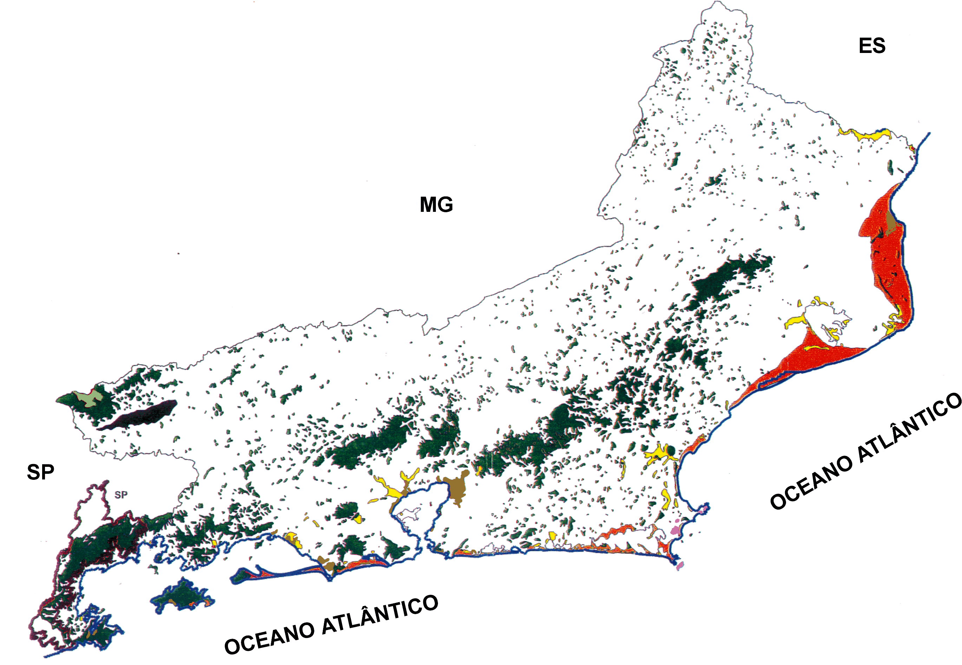  PNSB  Remanescentes das Florestas Ombrófila Densa, Estacional  Semidecidual e Ombrófila Mista e Matas Secundárias  Cerrado (SAVANA)  Campos de Altitude  Manguezal  Restinga  Campo inundável (várzea)  Caatinga |  | Parque Nacional da Serra da Bocaina  Plano de Manejo
Convenções:

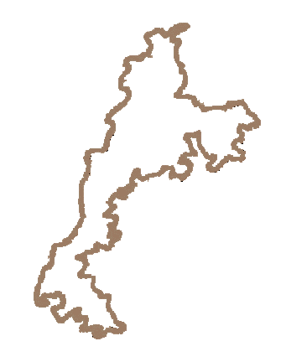

N
Sem escala

Edição Final: Eco Sistema, modificado por LAPLA-FEC-UNICAMP/Associação Pró-Bocaina

Fonte: CIDE – Centro de Informações e Dados do Rio de Janeiro
Figura 3.4 - Remanescentes da Cobertura Vegetal Natural do Estado do Rio de Janeiro.

Remanescentes das Florestas Ombrófila Densa, Estacional Semidecicual e Ombrófila Mista e Matas Secundárias
Cerrado (SAVANA)
Campos de Altitude
Manguezal
Campo Inundável (várzea)
Caatinga

